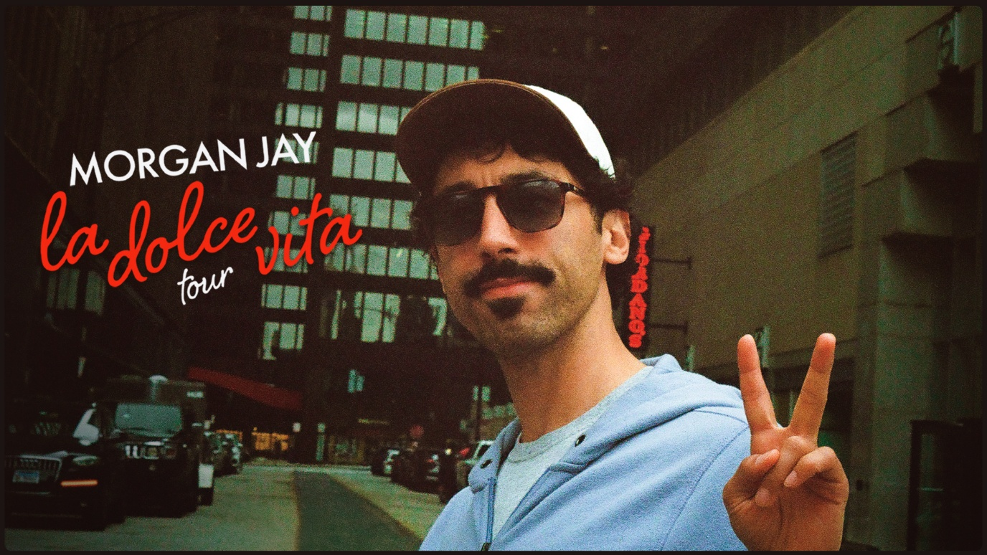

MORGAN JAY
Mit seiner „La Dolce Vita Tour“ im Frühjahr 2027
live in Deutschland, Österreich, Schweiz und Luxemburg
Weitere Show in Köln bestätigt

Der US-amerikanische Musiker und Comedian Morgan Jay kommt im Frühjahr 2027 mit seiner gefeierten Live-Show La Dolce Vita für vier Shows nach Deutschland, Wien und Graz sowie nach Zürich und Luxemburg. Aufgrund sensationeller Nachfrage ist eine Early Show in Köln (25.04.) bestätigt.

Mit seinem einzigartigen Mix aus Stand-up, Musik, Improvisation und charismatischer Bühnenpräsenz zählt Morgan Jay aktuell zu den spannendsten internationalen Comedy-Acts. Bekannt wurde der in Los Angeles lebende Künstler unter anderem durch Auftritte bei MTVs Wild’n’Out, NBC und Comedy Central sowie als „New Face“ beim renommierten Just For Laughs Festival 2023.

Morgan Jays Shows verbinden klassische Comedy mit musikalischen Elementen, spontanen Interaktionen und pointierten Beobachtungen über Dating, Beziehungen, Kultur und das moderne Leben. Sein Stil ist schnell, nahbar und voller Energie – geprägt von seinem brasilianisch-italienischen Hintergrund ebenso wie von den Popkultur-Einflüssen der 90er-Jahre.

Seine Karriere begann in New York, wo er an der berühmten Tisch School of the Arts studierte und gleichzeitig in den Bars und Hinterzimmern der alternativen Comedy-Szene erste Bühnenerfahrungen sammelte. Heute begeistert er mit seinen viralen Clips und ausverkauften Live-Shows weltweit ein stetig wachsendes Publikum.

Auch als Schauspieler sorgt Morgan Jay zunehmend für Aufmerksamkeit: Zuletzt stand er für Joey Powers Spielfilm Love Language gemeinsam mit Chloë Grace Moretz und Anthony Ramos vor der Kamera. Außerdem ist er in der Apple-TV+-Serie Stick an der Seite von Owen Wilson und Marc Maron sowie in NBCs St. Denis Medical zu sehen. Sein neuer Action-Comedy-Film Cotton Candy Bubble Gum feiert zudem Premiere beim South by Southwest Festival 2025.

Mit seiner Mischung aus Humor, Musik und spontaner Bühnenmagie verspricht Morgan Jay einen Abend voller Überraschungen, großer Lacher und echter Live-Momente. Wer moderne Comedy mit musikalischem Twist liebt, sollte diese Tour nicht verpassen.

Live Nation Presents
MORGAN JAY
La Dolce Vita Tour

Do. 25.03.2027 Graz Orpheum
Mi. 07.04.2027 Frankfurt Jahrhunderthalle
Sa. 10.04.2027 Luxemburg Rockhal
Di. 13.04.2027 München Circus Krone
Fr. 16.04.2027 Berlin Tempodrom
So. 25.04.2027 Köln Stadthalle (Early Show) NEU
So. 25.04.2027 Köln Stadthalle
Di. 04.05.2027 Zürich The Hall
Di. 11.05.2027 Wien Stadthalle F

Allgemeiner Vorverkaufsstart der Zusatzshow:
Fr., 29.05.2026, 10:00 Uhr
https://www.livenation.de/morgan-jay-tickets-adp1446315

www.ticketmaster.de
www.eventim.de

www.ticketmaster.at
www.oeticket.com

www.ticketmaster.ch
www.ticketcorner.ch

www.livenation.de
facebook.com/we.are.a.livenation | tiktok.com/we_are_a_livenation
instagram.com/we_are_a_livenation | youtube.com/we_are_a_livenation

www.livenation-promotion.de
Pressematerial | Akkreditierung

www.morganjay.com
www.facebook.com/morganisethnic
www.instagram.com/morganjay
www.youtube.com/@morganjay
www.tiktok.com/@morganjay

